ASSUNTO: SOLICITO AO EXMO SENHOR PREFEITO MUNICIPAL CARLOS NELSON BUENO PARA QUE JUNTO AO DEPARTAMENTO REALIZE A REFORMA DA ROTATÓRIA NO JARDIM PARQUE REAL.

DESPACHO:

SALA DAS SESSÕES ______/______/______

PRESIDENTE DA MESA
INDICAÇÃO N° , DE 2010.

SENHOR PRESIDENTE,
SENHORES VEREADORES,

INDICO ao Exmo Senhor Prefeito Municipal Carlos Nelson Bueno para que junto ao Departamento competente proceda a reforma da rotatória entre a Rua Romeu Albani e a Rua Anselmo De Pieri, Bairro Jardim Parque Real.

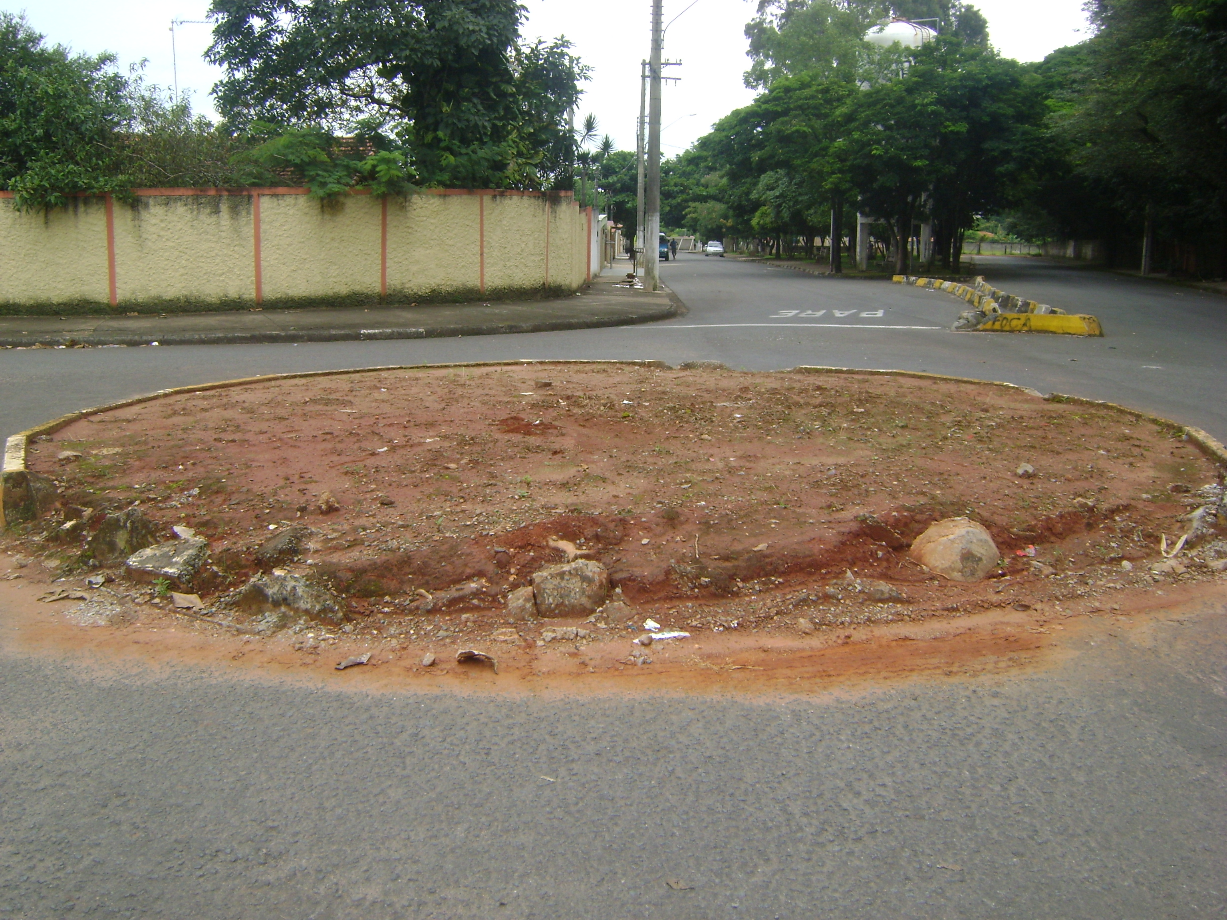

Sala das Sessões “Vereador Santo Rótolli” aos 02 Fevereiro de 2010.

VEREADOR LUIS ROBERTO TAVARES

